EV3
2 занятие
План занятия
- Механика:
Сложная зубчатая передача
- Сборка основной модели по инструкции
- Программирование
Остановка у финиша

Механика
Сложная зубчатая передача – передача, в которой ведомое колесо первой передачи одето на одну ось с ведущим колесом второй.
Задание 1. Собрать сложную понижающую передачу и посчитать передаточное число:
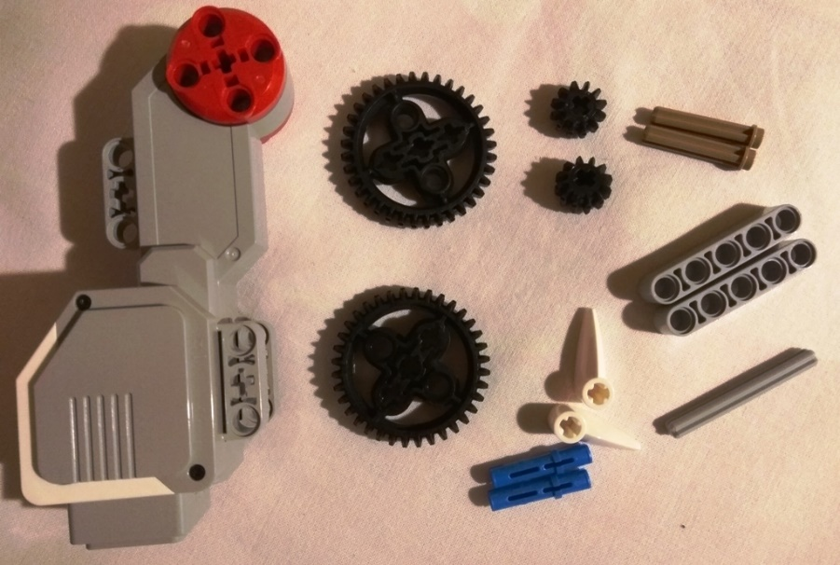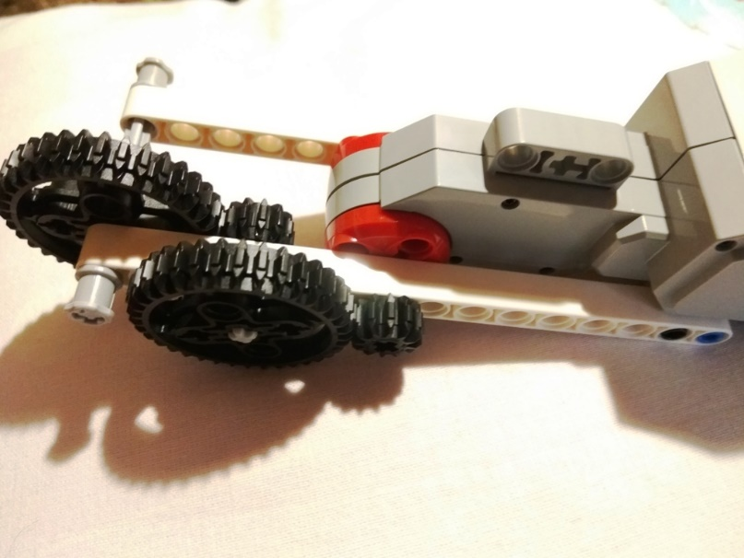
Подключить к порту D и запустить программу MOTOR.

Задание 2.
Собрать сложную повышающую передачу и посчитать передаточное число:
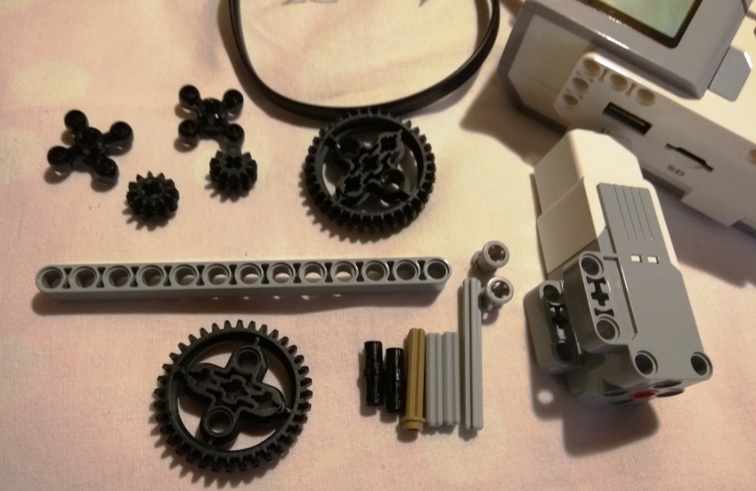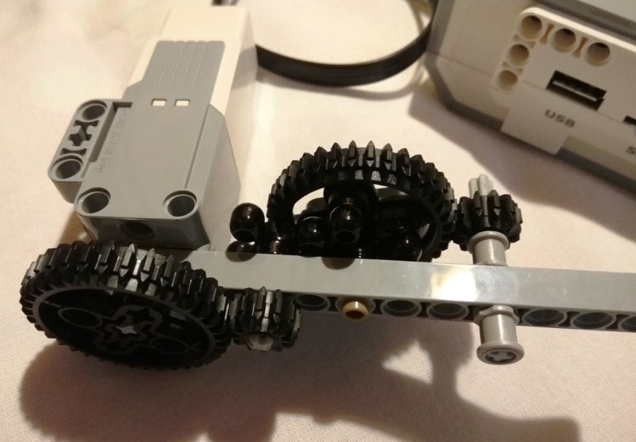
Обратите внимание на использование в передаче двух 4-х зубых колёс. Их передаточное число 4:4=1:1, и служат они только для передачи вращения на расстояние – являются паразитными колёсами.
Можно тоже, как и большой мотор, подключить к порту D и запустить программу MOTOR.

Задание 3. Выполнить сборку модели по инструкции.

Задание 4.
Соревнование «Дистанция»
- Будет объявлена дистанция.
- У вас есть две минуты для настройки робота. Он должен останавливаться в заданной точке.
- Тестировать программу на дистанции не разрешается.
- Все роботы должны начинать за заданной линии.
- Робот, остановившийся ближе всего к фигурке побеждает.
Подсказка.
Узнать, какое расстояние робот проходит за один оборот.
Это расстояние равно длине окружности колеса. Длину окружности можно вычислить по формуле: l=2πR, где R-радиус колеса.
Радиус колеса равен половине диаметра, который указан на шине:
56x28 мм. 56 мм – диаметр шины, 28 мм – ширина шины.
Итак, R=56:2=28.
l=2*3,14*28=176 (мм).

